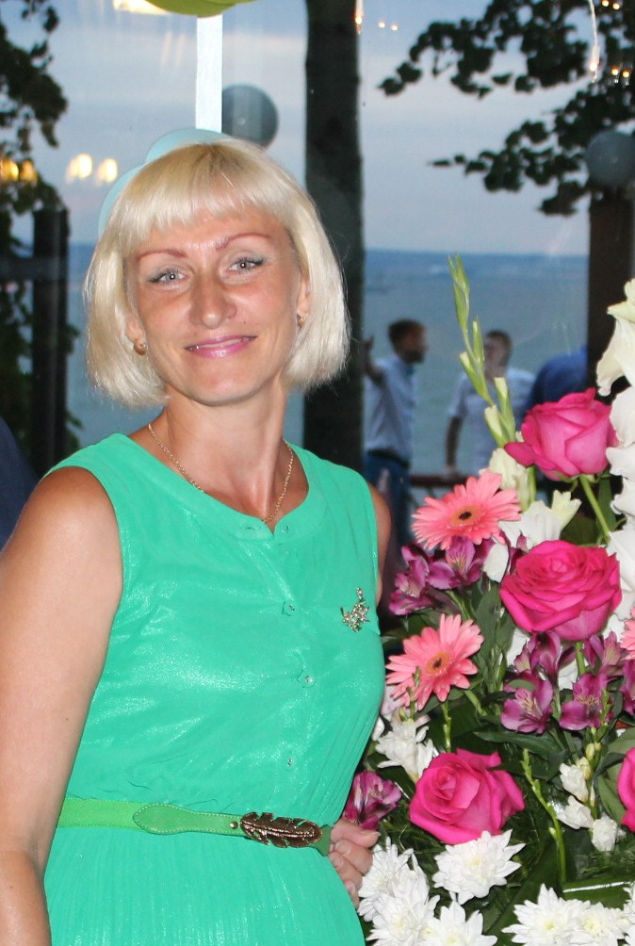

**Селезнёва Ольга Алексеевна**

**Музыкальный руководитель Карасульского детского сада**

Образование высшее, в 2003 году окончила Ишимский Государственный педагогический институт. Имеет специальность «Преподаватель педагогики и психологии (дошкольной)».

Педагогический стаж – 30 лет. В должности музыкального руководителя Карасульского детского сада работает 2 года, имеет нагрудный знак «Почётный работник общего образования РФ».

За годы работы проявила себя как ответственный, добросовестный работник, педагог-профессионал с огромным творческим потенциалом, большим опытом. Особенно ценны такие ее качества, как инициативность, открытость для восприятия нового, духовность, любознательность, желание повышать свой культурный уровень.

Ольга Алексеевна - педагог с активной гражданской позицией, является непременным участником культурно-массовой работы учреждения.

Способна к творческой, методической и исследовательской деятельности, использует в своей работе новаторские идеи и инновационные технологии.